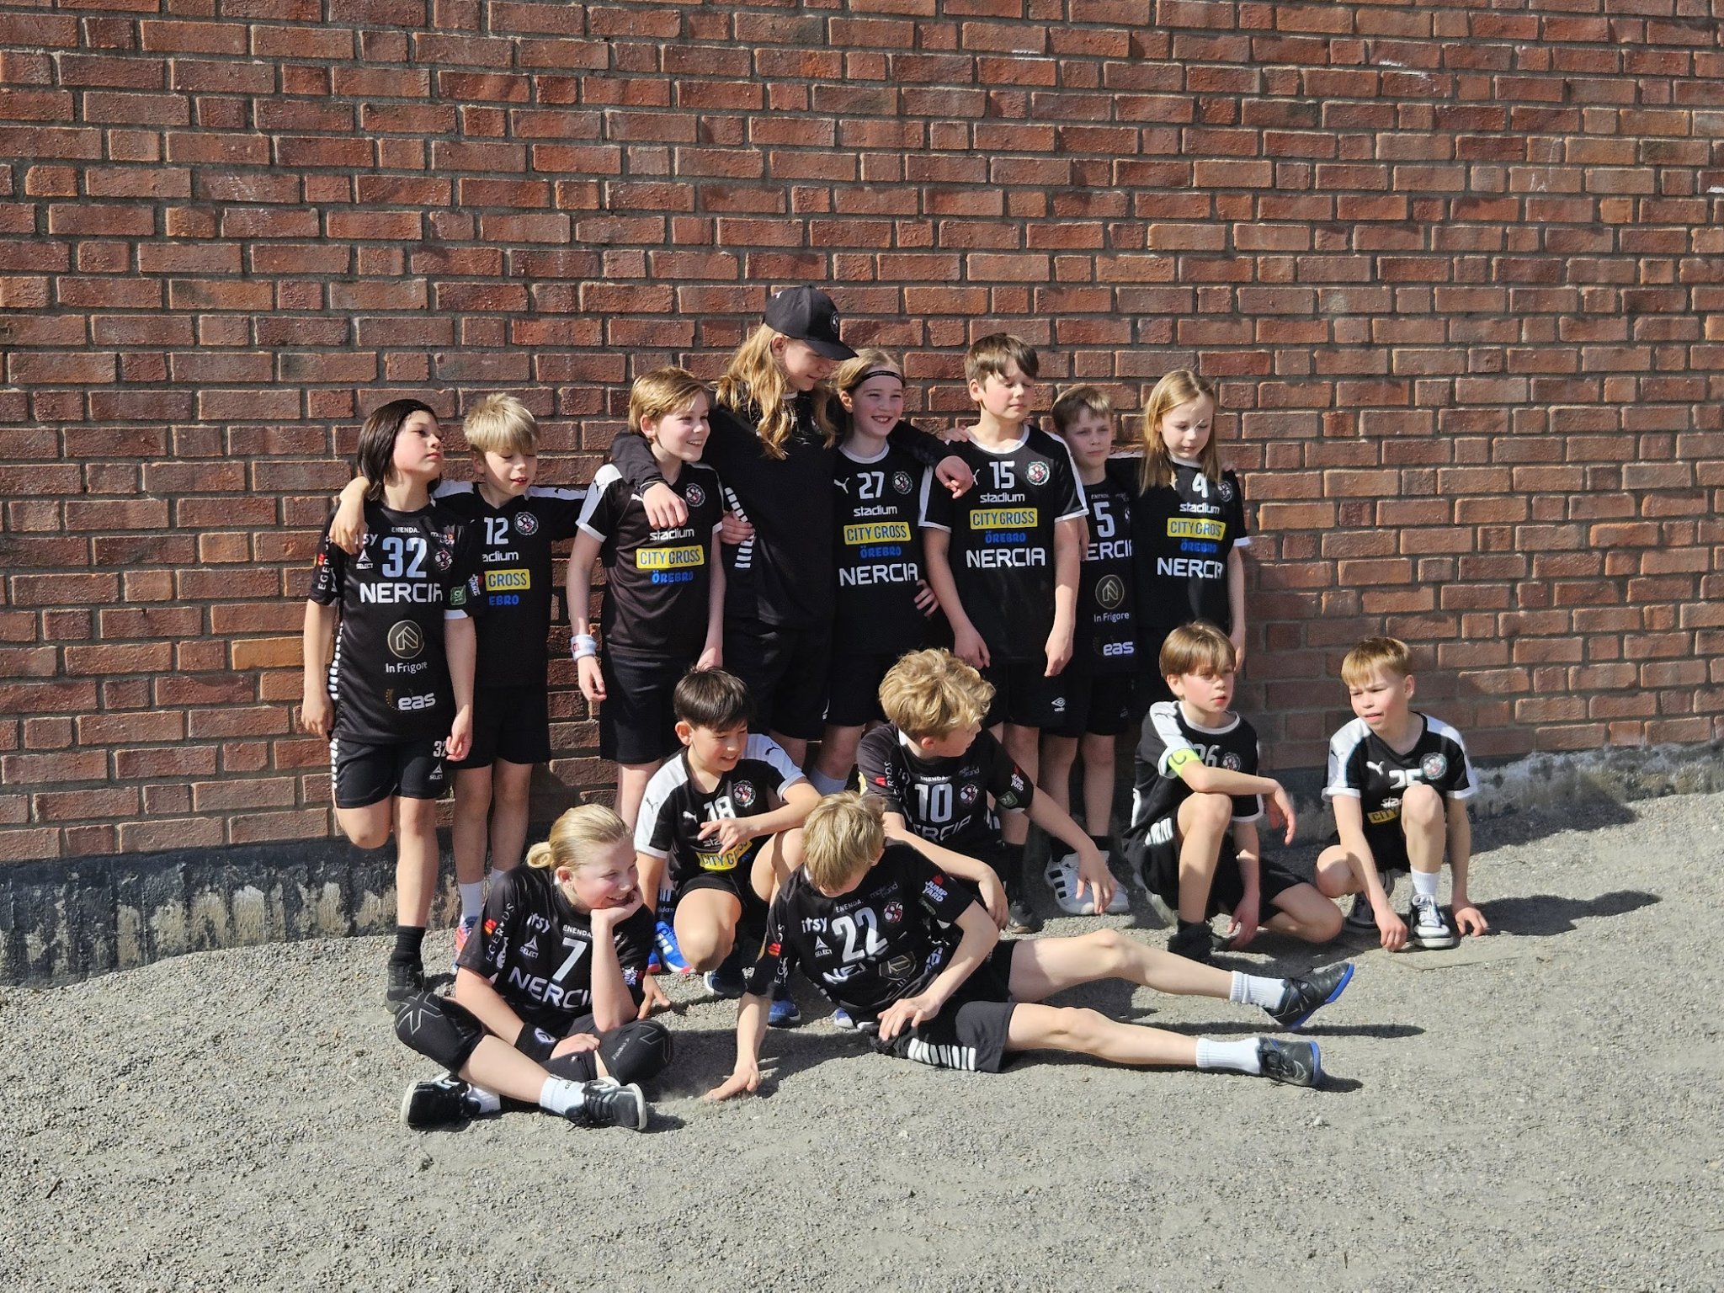

Nu är det snart ledigt från handbollen och alla killar har gjort en superbra handbollssäsong!

Under sommaren ska du få skriva en sommardagbok om olika aktiviteter du genomför. Du ska skriva ner varje gång du är aktiv. Häftet får lämnas in i samband när sommaren är slut om man vill. Lyckas du fylla alla rutor på häftet så är det riktigt imponerande!

Exempel på olika aktiviteter: Bada, klättra i träd, parkour, kasta handboll i trädgården, spela fotboll, springa i skogen, cykla, spela basket, styrketräna, hoppa på studsmatta, paddla kanot, spela beachhandboll! Du får givetvis göra andra aktiviteter så länge det är en fysisk aktivitet där du aktiverar din kropp.

Håll igång i sommar och jag tycker du ska genomföra många roliga aktiviteter samt äta många glassar. Du ska njuta av sommarledigheten och ladda batterierna inför den kommande handbollssäsongen.

Namn:

| Datum | Hur lång tid höll du på med din aktivitet?  *Minst 30 minuter* | Beskriv kort om aktiviteten! Vad var det för aktivitet? Genomförde du ensam, med en kompis eller med någon i familjen? | Ge ett betyg på hur rolig aktiviteten var! (1-10) |
| --- | --- | --- | --- |
|  |  |  |  |
|  |  |  |  |
|  |  |  |  |
|  |  |  |  |
|  |  |  |  |
|  |  |  |  |
|  |  |  |  |
|  |  |  |  |
|  |  |  |  |
|  |  |  |  |
|  |  |  |  |
|  |  |  |  |
|  |  |  |  |
|  |  |  |  |
|  |  |  |  |
|  |  |  |  |
| Datum | Hur lång tid höll du på med din aktivitet?  *Minst 30 minuter* | Beskriv kort om aktiviteten! Vad var det för aktivitet? Genomförde du ensam, med en kompis eller med någon i familjen? | Ge ett betyg på hur rolig aktiviteten var! (1-10) |
|  |  |  |  |
|  |  |  |  |
|  |  |  |  |
|  |  |  |  |
|  |  |  |  |
|  |  |  |  |
|  |  |  |  |
|  |  |  |  |
|  |  |  |  |
|  |  |  |  |
|  |  |  |  |
|  |  |  |  |
|  |  |  |  |
|  |  |  |  |
|  |  |  |  |
|  |  |  |  |

Bonusutmaning:

Du ska genomföra respektive övning så många som du kan och sedan hoppas vi att vi ser en utveckling från början av sommaren till slutet av sommaren!

| **Innan sommarlovet** | Armhävningar  (Antal) | Situps  (Antal) | Planka  (Ta tid) | Rygglyft  (Antal) |
| --- | --- | --- | --- | --- |
| Antal: |  |  |  |  |

| **Efter sommarlovet** | Armhävningar  (Antal) | Situps  (Antal) | Planka  (Ta tid) | Rygglyft  (Antal) |
| --- | --- | --- | --- | --- |
| Antal: |  |  |  |  |

Om någon kille önskar att bli bättre på något speciellt på handbollsplanen (exempelvis spänst, skottkraft, styrka, passningsteknik m.m.) och vill ha övningar under sommarlovet som han kan träna extra på. Tveka inte att höra av er! Jag hjälper gärna till och bidrar till att han ska bli ännu bättre på handboll!

Om det finns några frågor angående sommardagboken, då är det bara att höra av er!

Ha ett fint sommaruppehåll!

